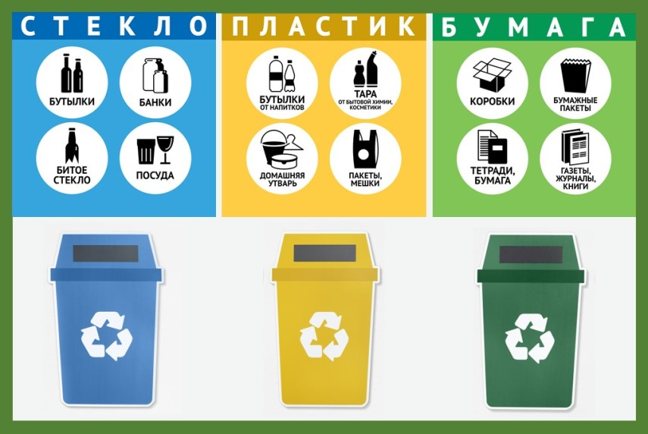

Отходы потребления – отходы, образующиеся в процессе жизнедеятельности человека, не связанной с осуществлением экономической деятельности, отходы, образующиеся в потребительских кооперативах и садоводческих товариществах, а также смет, образующийся на землях общего пользования.
Что относится к отходам потребления?
К отходам потребления относят в основном твердые, порошкообразные и пастообразные отходы (мусор, стеклобой, лом, макулатуру, пищевые отходы, тряпье и др.), образующиеся в населенных пунктах в результате жизнедеятельности людей.
Коммунальные отходы захораниваются на полигонах твердых коммунальных отходов (ТКО) (порядка 90,4%) и на мини-полигонах. На полигоны ТКО наряду с коммунальными отходами вывозятся промышленные отходы, подобные твердым бытовым (промышленно-бытовой мусор и др.), а также некоторые отходы производства: неопасные и 3–4 классов опасности, доля которых в общем объеме захораниваемых отходов достигает 20% (в общей массе – более 30–35%). Особенно велика доля отходов производства крупных промышленных городов, в которых отсутствуют специальные объекты, предназначенные для захоронения производственных отходов.
Всего в Беларуси насчитывается 164 полигона ТКО, которые обслуживают областные и районные центры, а также крупные поселки городского типа. В каждом районе имеется один, реже 2–3 таких полигона. Централизованным вывозом коммунальных отходов охвачены также все сельские населенные пункты. Суммарная площадь земельных отводов для размещения полигонов ТКО составляет около 900 га, более 50% которых занято отходами.
Как известно, в процессе смешанного сбора и захоронения отходов безвозвратно теряется значительная часть ценных материальных ресурсов, которые могли бы быть повторно использованы в промышленном производстве, сельском хозяйстве или для получения тепловой и электрической энергии.
Далеко не многие знают, что раздельный сбор отходов – не просто наш выбор, но и прямая обязанность. Это прописано в Законе Республики Беларусь «Об обращении с отходами». В 2020 году закон значительно ужесточился, когда вступил в силу Технический кодекс «Правила обращения с коммунальными отходами». Действует он не только на жителей многоэтажек и частных домов, но и обслуживающих компаний, которые вывозят мусор.
Теперь по закону каждый гражданин обязан соблюдать правила раздельного сбора отходов. Нарушение требований законодательства об обращении с отходами влечет наложение штрафа в размере до тридцати базовых величин, на индивидуального предпринимателя - до ста базовых величин, а на юридическое лицо - до тысячи базовых величин.
Октябрьская районная инспекция природных ресурсов и охраны окружающей среды призывает граждан сортировать бытовые отходы, чтобы сбор мусора осуществлялся по всем правилам, ведь каждый хочет жить в чистой стране.

